história – os negros
Escravidão no Brasil
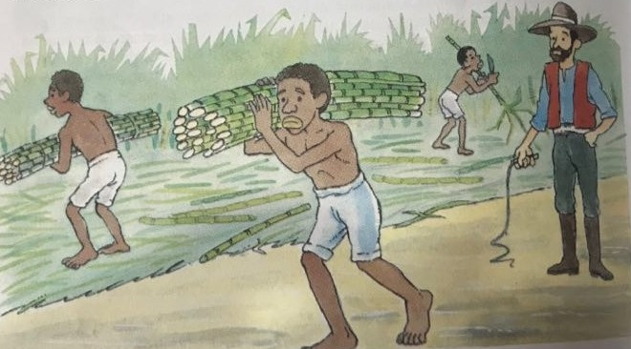
No Brasil, a escravidão dos negros foi iniciada pelos portugueses e aconteceu em todo o país.
Quem iniciou a escravidão dos negros no Brasil?

____________________________
____________________________
____________________________
____________________________
____________________________
____________________________
____________________________
____________________________
Ter um escravo significava ter o poder sobre a vida de um ser humano: sobre o seu trabalho, moradia, roupas, alimentos, movimentos e até sentimentos.

Mas o que realmente interessava era o trabalho do escravo. Costumava-se dizer, e era uma realidade, que em troca de se trabalho os escravos recebiam três pês: pau, pano e pão.
O que significava ter um escravo?
_______________________________________________________________________________________________________________________________________________________________________________________________________________________________________________________________________________________________________________________________________________________________________________

Ao falar em pau, estavam se referindo a castigos em troncos, surras com o “bacalhau” (chicote de couro cru), quebra de dentes com martelo e outras formas de punição aos que se rebelavam.
Quanto ao pão, sabe-se que os escravos tinham um dia da semana para plantar a mandioca que comiam. Além disso, comiam dois punhados de farinha seca, algumas bananas e laranjas, mas esse tipo de tratamento variava de proprietário para proprietário. Mas o que se conclui é que os escravos eram pessimamente alimentados.

Explique como eram os castigos e as alimentações dos escravos.
____________________________________________________________________________________________________________________________________________________________________________________________________________________________________________________________________________________________________________________________________________________________________________________
__________________________________________________________________________________________________________________________________________________________________________________________________________________________________________________________________________________________________________________________________________________________________________________________________________________________________________________________________________________________________________________________________________

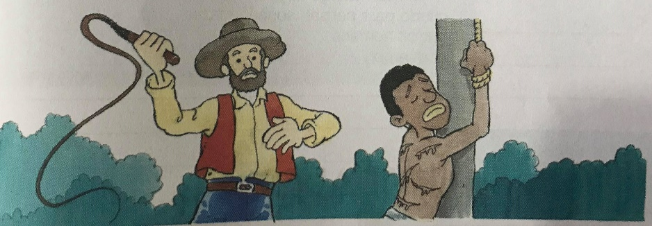
Quanto ao pano, eram as roupas simples que eles mesmo fiavam.
Mas contra a violência e os maus-tratos, os escravos reagiam de diversas maneiras: com o suicídio, as fugas, a formação de quilombos e outras formas de revolta.
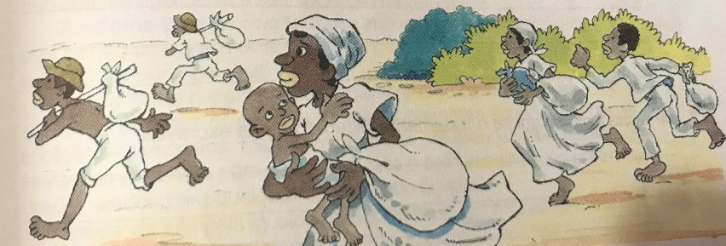
Os quilombos existiram em muitos estados do Brasil. Eram aldeias onde os negros fugitivos tentavam reviver nas matas brasileiras a vida africana perdida. Cada quilombo era uma “ Angola janga”, isto é, pequena Angola. Ali se plantava milho, feijão, batata, mandioca e criava-se animais.
O mais conhecido foi o de Palmares, que ficava na serra da Barriga, no estado de Alagoas.
Como era a reação dos escravos contra a violência e os maus-tratos?
_________________________________________________________________________________________________________________________________________________________________________________________________________________________________________________________________________________________________________
_________________________________________________________________________

